Міністерство освіти і науки України
Національний технічний університет
«Харківський політехнічний інститут»
Кафедра «Обчислювальна техніка та програмування»

ЗВІТ
Про виконання лабораторної роботи №28
«Обробка виключних ситуацій»

Керівник викладач:
Бульба С.С.

Виконавець:
студент гр. КІТ-120В
Яйло Данило

Харків 2020

Лабораторна робота №28. Обробка виключних ситуацій
1.Вимоги
1.1 Розробник
Яйло Данило Дмитрович
студент групи КІТ-120В
14.12.2020
1.2 Загальне завдання
Реалізувати програму відповідно до індивідуального завдання.
1.3 Індивідуальне завдання
Реалізувати программу, що виконує перераховані дії, причому кожна в окремій функції. Реалізувати обробку виключних ситуацій
2. Виконання роботи
2.1 Функціональне призначення
Програма призначена для демострації роботи Обробки виключних ситуацій.
2.2 Створення репозиторію
Створивши репозиторій на github, клоную його та створюю всі файли за вимогами структури проекту.

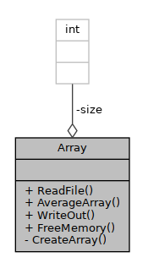

Рисунок 1.1 — uml-діаграмма класу

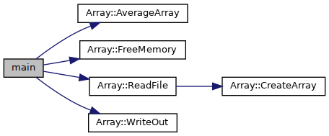

Рисунок 1.2 — uml-діаграмма зв`язків

Висновки:
Я створив програму, яка демострує функціонал Обробки виключних ситуацій. Я створив програму яка читає з файлу задану кількість массивів і якщо їх кількість більша — видає попередження.

